**Umbau von Stoffen (4)**

**Enzyme: reversible Hemmung**

Ohne Regulation der Enzymaktivität würden alle Stoffwechselprozesse in der Zelle ständig in vollem Umfang ablaufen. Jedes Produkt würde in viel zu großen Mengen hergestellt, Rohstoffe und Energie würden damit verschwendet werden. Deshalb ist die Regulation der Enzym­aktivität von zentraler Bedeutung für den Stoffwechsel in der Zelle. Diese Regulation beruht auf unterschiedlichen Mechanismen wie z. B. kompetitiver und nicht-kompetitiver Hemmung.

**Aufgaben:**

**1 Kompetitive Hemmung**

1.1 Beschreiben Sie die Kurvenverläufe im Diagramm B1 bei An- bzw. Abwesenheit eines kompetitiven Hemmstoffs (M1). Benennen Sie den Kurventyp.

1.2 Entscheiden Sie bei den Objekten 1 und 2 in B2, ob sie als kompetitive Hemmstoffe für das dargestellte Enzym in Frage kommen, und begründen Sie Ihre Antwort anhand eines biologischen Prinzips (M2).

1.3 Beschriften Sie die Objekte in B2 mit den folgenden Textbausteinen:

Substrat-Molekül / Enzym-Molekül / kompetitives Hemmstoff-Molekül

1.4 Erklären Sie die Kurvenverläufe im Diagramm B1 auf der Teilchen-Ebene.

**2 Nicht-kompetitive Hemmung**

2.1 Beschreiben Sie die Kurvenverläufe im Diagramm B3 bei An- bzw. Abwesenheit eines nicht-kompetitiven Hemmstoffs (M3).

2.2 Beurteilen Sie anhand von B4-B6 die Richtigkeit der folgenden Aussagen bezüglich der nicht-kompetitiven Hemmung (M4):

a) Das Enzym besitzt zwei unterschiedliche Bindungsstellen.

b) Enzym und nicht-kompetitiver Hemmstoff konkurrieren um eine Bindungsstelle.

c) Der nicht-kompetitive Hemmstoff kann sowohl an das unbeladene Enzym als auch an den

Enzym-Substrat-Komplex binden.

d) Der nicht-kompetitive Hemmstoff verändert die Bindungsstelle für das Substrat so, dass es

dort nicht mehr binden kann.

2.3 Nennen Sie den wesentlichen Unterschied zwischen nicht-kompetitiver und kompeti­tiver Hemmung.

2.4 Erklären Sie auf der Teilchen-Ebene, warum bei Anwesenheit eines nicht-kompetitiven Hemmstoffs auch bei noch so hoher Substratkonzentration niemals die maximale Reak­tionsgeschwindigkeit – wie bei einem Ansatz ohne den Hemm­stoff – erreicht werden kann.

**3 Beispiel: Katalase** (M5)

3.1 Formulieren Sie die Reaktionsgleichung für die Zersetzung von Wasserstoffperoxid.

3.2 Entscheiden Sie anhand von B7 begründet, ob Ammoniumbenzoat für die Katalase einen kompetitiven oder einen nicht-kompetitiven Hemmstoff darstellt.

**4 Beispiel: Urease** (M6)

4.1 Formulieren Sie die Reaktionsgleichung für die Zersetzung von Harnstoff in Sum­men­formeln (B8).

4.2 Entscheiden Sie anhand von B8 begründet, ob Thioharnstoff für die Katalase einen kom­pe­titiven oder einen nicht-kompetitiven Hemmstoff darstellt.

**Materialien:**

**M1 Kompetitive Hemmung: Beobachtung**

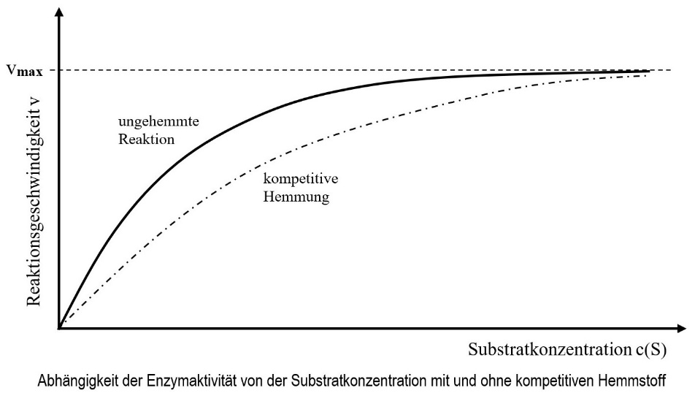

**B1**

Das Diagramm B1 zeigt die Reaktionsgeschwindigkeit einer enzymkatalysierten Reaktion mit und ohne einen kompetitiven Hemmstoff in Abhängigkeit von der Substrat­konzentration.

**M2 Kompetitive Hemmung: Mechanismus**

Das Enzym besitzt innerhalb der Bindungsstelle für das Sub­strat ein aktives Zentrum A, an dem das Substrat (3), sobald es gebunden ist, chemisch verän­dert wird. Die Objekte 1 und 2 symbolisieren mögliche Hemm­stoffe, die mit dem Substrat um die Bindungs­stelle am Enzym konkurrieren. Ein Hemmstoff, der erfolgreich an die Bindungs­stelle des Enzyms binden kann, heißt: kompetitiver Hemmstoff (*competere*, lateinisch: wetteifern, konkurrieren). Er wird im Gegensatz zum Substrat nicht umgesetzt und löst sich erst nach längerer Zeit wieder vom Enzym ab.

**B2**

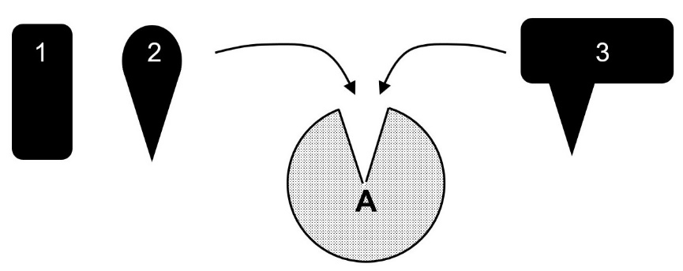

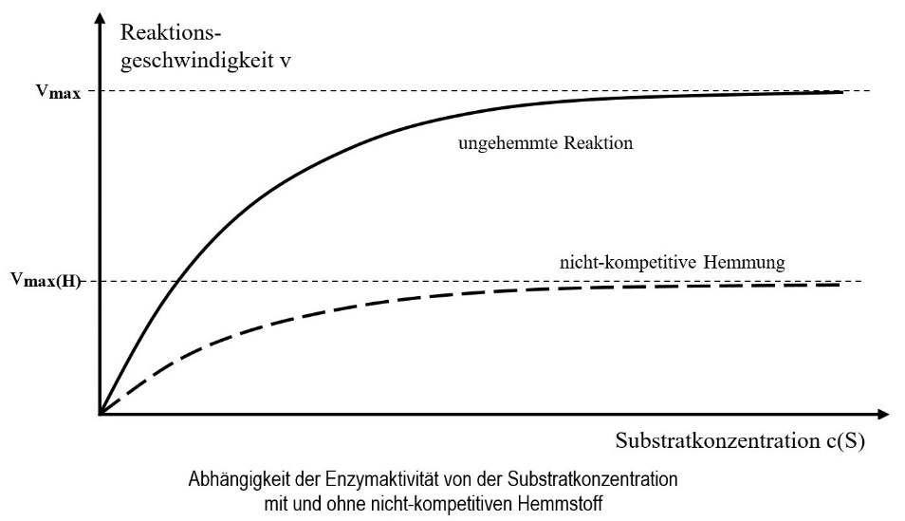**M3 Nicht-kompetitive Hemmung: Beobachtung**

Das Diagramm B3 zeigt die Re­aktionsgeschwindigkeit ei­ner enzymkatalysierten Reak­tion mit und ohne einen nicht-kompetitiven Hemmstoff in Ab­hängigkeit von der Substrat­konzentration.

**B3**

**M4 Nicht-kompetitive Hemmung: Mechanismus**

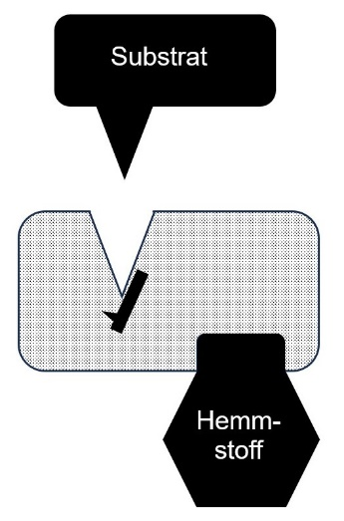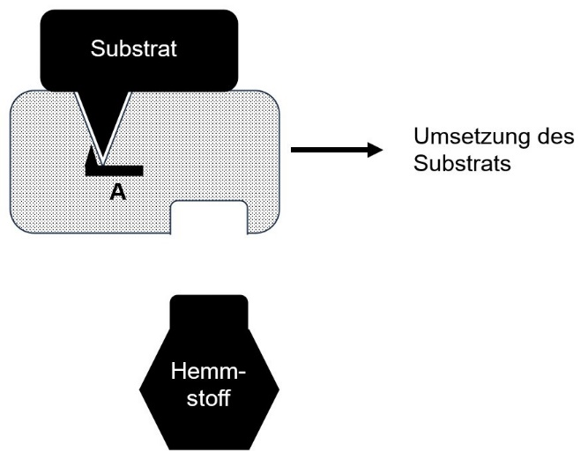

**B4 B5**

**B6**

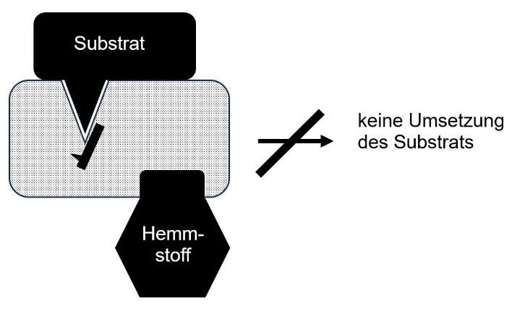

Ein nicht-kompetitiver Hemmstoff, der an ein Enzym gebunden ist, bewirkt, dass das akti­ve Zentrum (A) so umgeformt wird, dass es nicht mehr katalytisch wirkt. B4-B6 zeigen die Verhältnisse bei einem Enzym, das nicht-kompetitiv hemmbar ist.

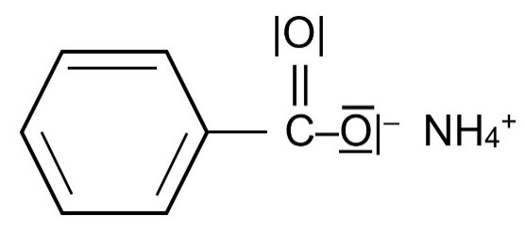**M5 Katalase**

**B7**

Katalase ist ein Enzym, das die Zersetzung von Wasser­stoffperoxid (H2O2) in Wasser und elementaren Sauerstoff katalysiert. Katalase ist sehr weit verbreitet, denn das bei vielen Stoffwechselprozessen als Ne­ben­produkt entstehende Wasserstoffperoxid ist als sehr starkes Oxidationsmittel äußerst gefährlich.

Katalase kann von Ammoniumbenzoat reversibel gehemmt werden (B7 zeigt dessen Struk­turformel).

**M6 Urease**

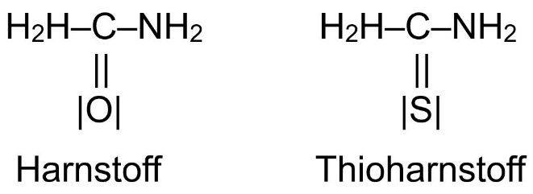Urease ist ein Enzym, das die Reak­tion von Harnstoff mit Wasser kataly­siert, wobei Kohlenstoffdioxid und Am­mon­iak (NH3) entstehen. Eine beson­dere Rolle für den Stickstoffatom-Kreislauf in der Natur spielt die Urease in Bodenbakterien.

**B8**

Urease kann von Thioharnstoff rever­si­bel gehemmt werden (B8 zeigt die Strukturformeln von Harnstoff und Thio­harnstoff).

**Hinweise für die Lehrkraft:**

*Mit diesem Arbeitsblatt erarbeiten sich die Kursteilnehmer die wesentlichen Aspekte der kom­pe­titiven und der nicht-kompetitiven Hemmung von Enzymen weitgehend selbst. Das An­spruchs­niveau der einzelnen Teilaufgaben ist dabei sehr unterschiedlich.*

*Zu den Unterschieden zwischen den Begriffen „nicht-kompetitive Hemmung“ und „allosteri­sche Hemmung“: vgl. mein Didaktikskript.*

**1 Kompetitive Hemmung**

1.1 ohne Hemmstoff: Mit steigender Substratkonzentration erhöht sich die Reaktions­ geschwindigkeit, bis ein maximaler vmax erreicht ist (Sättigungskurve).

mit kompetitivem Hemmstoff: Die Reaktionsgeschwindigkeit ist geringer als bei den Versuchsansätzen ohne Hemmstoff, aber bei sehr hohen Substratkonzentrationen nähert sich die Reaktionsgeschwindigkeit ebenfalls vmax.

1.2 Als kompetitiver Hemmstoff kommt nur Objekt 2 in Frage, denn es passt in die Bin­ dungs­tasche des Enzyms (Schlüssel-Schloss-Modell), Objekt 1 dagegen nicht.

*Das Kriterium, wie man anhand chemischer Formeln kompetitive von nicht-kompetiti­ven Hemmstoffen unterscheiden kann, erarbeiten sich die Kursteilnehmer anhand ihres neu erworbenen Vorwissens selbst. (Ggf. ist dafür eine Einhilfe nötig.) Diese Er­kenntnis wird in den Aufgaben 3.2 und 4.2 angewendet.*

1.3

kompetitives Hemmstoff- Substrat-Molekül

Molekül

Enzym-Molekül

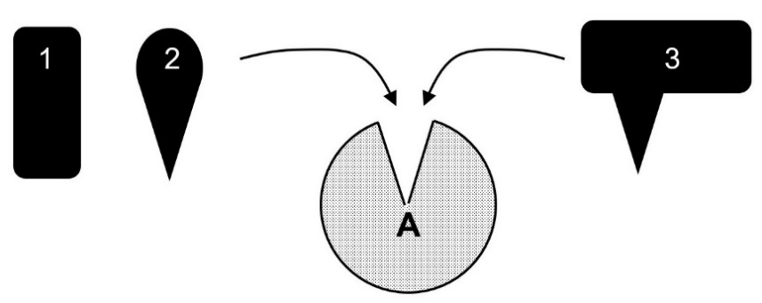

1.4 Bei geringer Substrat-Konzentration ist der Einfluss des Hemmstoffs groß: Die Reak­ tions­geschwindigkeit ist gegenüber Ansätzen ohne Hemmstoff deutlich niedriger, weil eine gewisse Menge der Enzymmoleküle vom Hemmstoff blockiert ist.

Bei hoher Substrat-Konzentration ist der Einfluss des Hemmstoffs gering: Aufgrund der Konkur­renz-Situation haben Substrat-Moleküle erheblich größere Chancen, an ein Enzym zu binden, als die vergleichsweise wenigen Hemmstoff-Moleküle. Bei sehr hoher Substrat-Konzentration sind praktisch alle Enzym-Moleküle von Substrat-Mole­ külen besetzt.

**2 Nicht-kompetitive Hemmung**

2.1 Bei jeder Substrat-Konzentration ist die Reaktionsgeschwindigkeit bei Anwesenheit eines nicht-kompetitiven Hemmstoffs geringer als bei dessen Abwesenheit.

Bei sehr hoher Substratkonzentration wird eine maximale Reaktionsgeschwindkeit er­ reicht, die bei Anwesenheit des nicht-kompetitiven Hemmstoffs niedriger liegt als bei dessen Abwesen­heit.

2.2

a) korrekt: eine Bindungsstelle für das Substrat, eine zweite für den Hemmstoff

b) falsch

c) korrekt

d) falsch: Der Hemmstoff verändert das aktive Zentrum, nicht die Substrat-Bindungsstelle.

2.3 Hemmung eines Enzyms durch einen Hemmstoff, der nicht mit dem Substrat um die Substrat-Bindungsstelle konkurriert, sondern für den eine eigene Bindungstasche exis­tiert

2.4 Bei sehr hoher Substratkonzentration wird eine maximale Reaktionsgeschwindigkeit erreicht, die bei Anwesenheit des nicht-kompetitiven Hemmstoffs niedriger liegt als bei dessen Abwesen­heit. Begründung: Bei konstanter Menge an Hemmstoff-Molekülen ist stets eine konstante Menge an Enzym-Molekülen blockiert. Erhöhung der Substrat- Konzentration hat keinen Ein­fluss auf die Menge der für die Reaktion verfügbaren Enzym-Moleküle. Die durch den Hemm­stoff perma­nent verringerte Menge an Enzym- Molekülen bedingt einen geringeren Wert der maximalen Enzymaktivität.

*Bei den Aufgaben 3 und 4 werden Vorkenntnisse aus dem Chemie-Unterricht einbezogen, die auch bei Nicht-NTGlern vorausgesetzt werden können.*

**3 Beispiel: Katalase**

3.1 2 H2O2 → 2 H2O + O2

3.2 Ammoniumbenzoat kann kein kompetitiver Hemmstoff sein, weil seine Strukturformel keinerlei Ähnlichkeit mit Wasserstoffperoxid hat. Ein Ammoniumbenzoat-Molekül passt also nach dem Schlüssel-Schloss-Modell nicht in die Bindungstasche für Wasser­ stoffperoxid. Es ist demnach ein nicht-kompetitiver Hemmstoff.

**4 Beispiel: Urease**

4.1 CON2H4 + H2O → 2 NH3 + CO2

*Die Kursteilnehmer müssen dabei die Summenformel von Harnstoff aus der vorgegebe­ nen Strukturformel ableiten. Auch die Halbstrukturformel CO(NH2)2 ist OK.*

4.2 Die Strukturformeln von Harnstoff und Thioharnstoff sind einander sehr ähnlich. Ein Thioharnstoff-Molekül kann also nach dem Schlüssel-Schloss-Modell in die Bindungs­ tasche für Harnstoff passen und dort gebunden werden. Thioharnstoff ist demnach ein kompetitiver Hemmstoff.

Thomas Nickl, August 2024